**Nombre:** Ednan Josué Merino Calderón

**NRC:** 14564

**Desarrollo Web Avanzado**

**Actividad 1: Crear su portafolio virtual**

**Objetivo**

* Construir un portafolio virtual personalizado que muestre las habilidades, proyectos y experiencia del estudiante en el área de desarrollo web.

**Desarrollo**

1. **GitHub**

Se chequea que GitHub esté instalado en la máquina, para poder realizar todas las operaciones necesarias mediante esta herramienta

Se procede a realizar la clonación del repositorio en la máquina, para empezar el desarrollo del portafolio personal

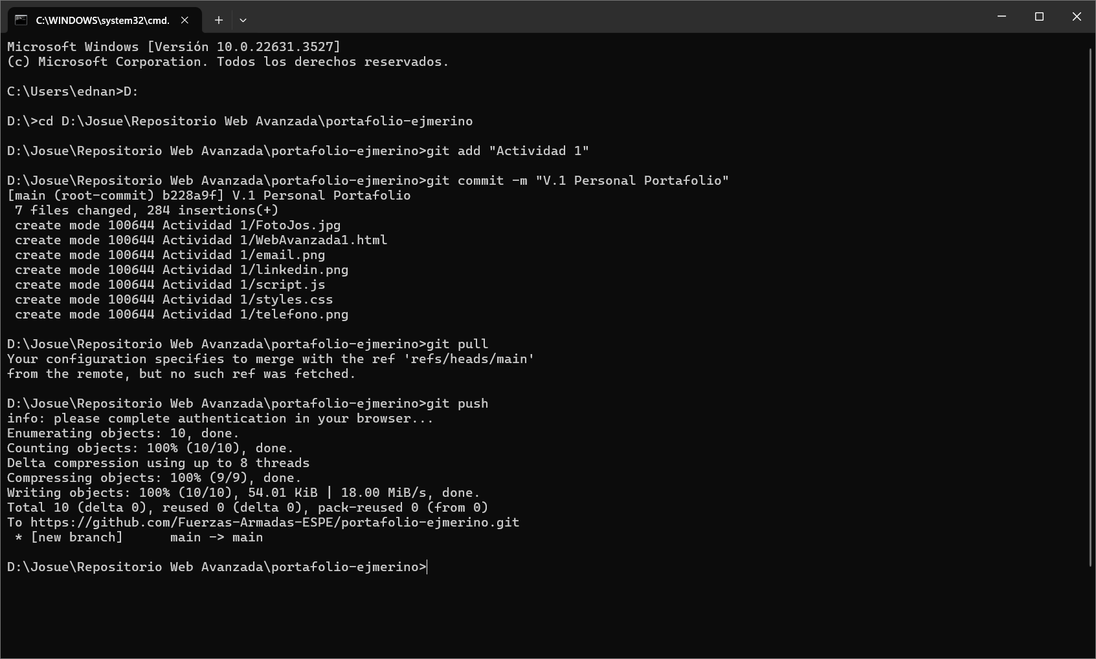

Una vez finalizada la clonación del repositorio, se procede con la siguiente parte: el desarrollo del portafolio personal usando HTML y CSS

1. **Desarrollo (HTML/CSS)**

El código tiene una estructura básica de HTML, comienza con un encabezado que contiene mi nombre y una barra de navegación hacia las diferentes secciones, el body consta de cuatro secciones: Acerca de mí, experiencia, habilidades y contacto. Y un pie de página donde se muestra el año y el nombre del desarrollador, en este caso mi nombre.

Header:

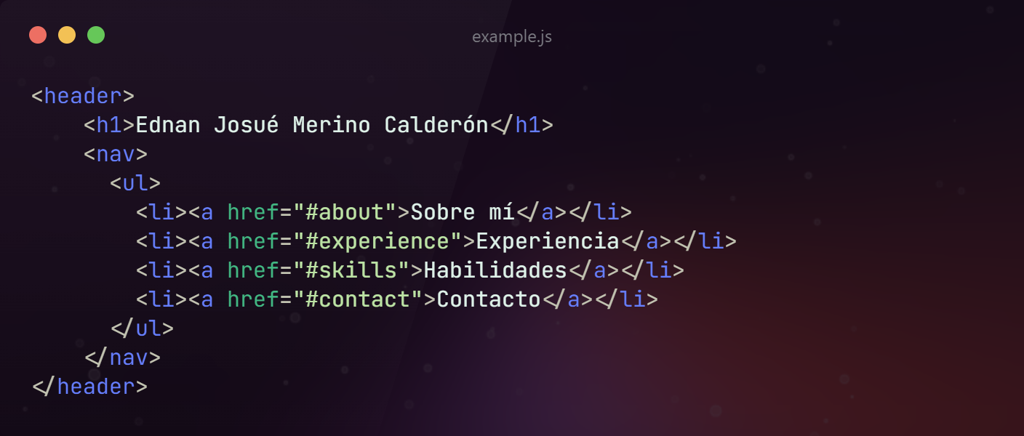

Acerca de:

Experiencia:

Habilidades:

Contacto:

CSS:

1. **Deployment**

Finalmente se realiza el deployment por medio de Vercel, validando credenciales y conectando a GitHub

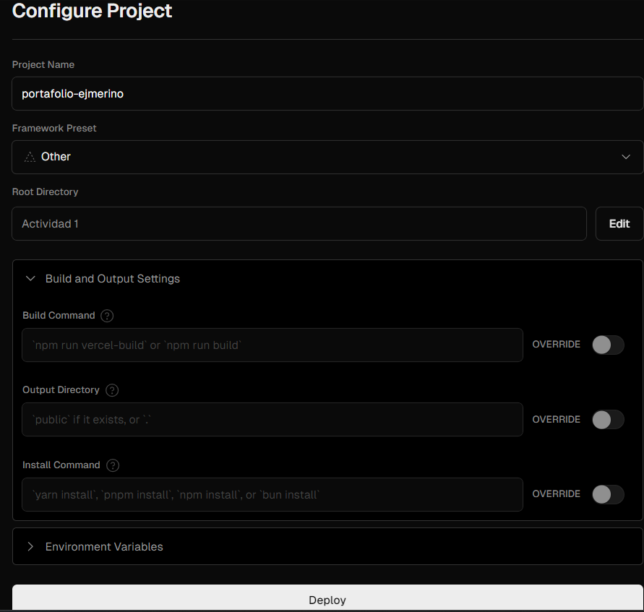

Se realiza el deploy:

Finalmente se obtiene el enlace del portafolio personal, hecho el deployment correctamente: https://portafolio-ejmerino.vercel.app/

**Conclusiones**

La práctica hace al maestro, por lo cual recordar y refrescar conocimientos en el desarrollo web por medio de HTML, Css y Javascript para el inicio de la matera Desarrollo Web Avanzada es una decisión acertada, la actividad al ser un Portafolio Virtual fue una manera didáctica y dinámica de impartir la materia, por otro lado el deployment realizado gracias a los hostings facilitados -en este caso VERCEL-, amplió de gran manera el conocimiento acerca de las páginas web, cumpliendo así los objetivos previamente establecidos.